№４ 呉軍港全図（入船山記念館所蔵）
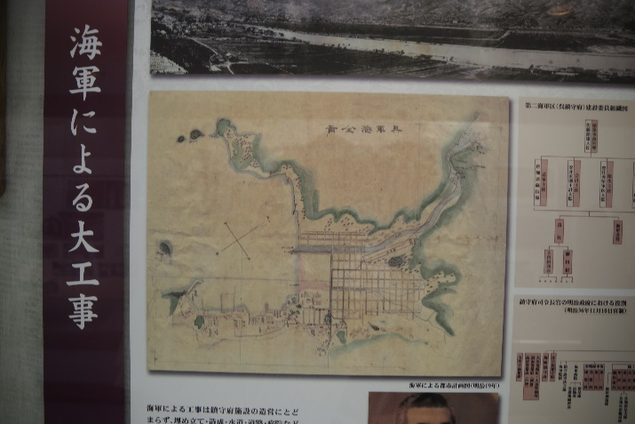
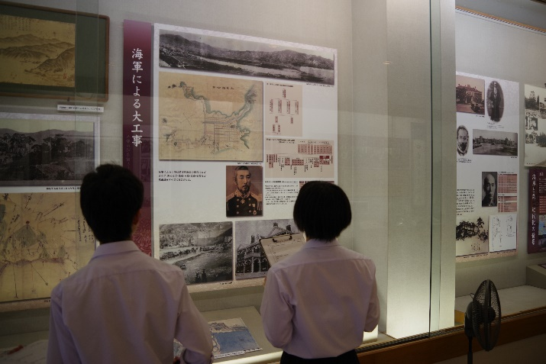

🏠所在地 〒737-0028 呉市幸町４−６
◆行き方
ＪＲ呉駅から
🏃 １３分（約８００ｍ）
🚌 ４番のりば（坪の内経由，宮原方面行）５分，「入船山公園」下車すぐ
🚌 ３番のりば（音戸倉橋島方面行）５分，「眼鏡橋」下車，徒歩３分
「呉軍港全図」は，入船山記念館の中にある郷土館（券売所）の２階にあります。

◎入場料 呉市内在住在学の小中学生，高校生は無料。大人は一人２５０円です。
レプリカが展示されています。
現在の呉市の中央地区が計画的に碁盤の目のように開発されたことが分かります。
地図上で建物がある場所は，現在，海上自衛隊や造船所，製鉄所などがあります。旧日本海軍や海軍工廠の関係の建物がこの地図に基づいて建設されたのだと思います。

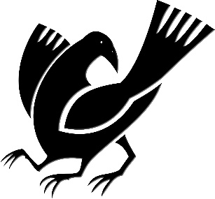

☆解 説
呉鎮守府建設計画は，呉における調査資料を基に明治１９（１８８６）年頃に東京において作成したと推定されています。海軍による計画的な軍港都市形成の意図を裏付ける貴重な資料です。

■やってみよう・調べてみよう・考えてみよう
○今の呉市の地図と比べてみましょう。
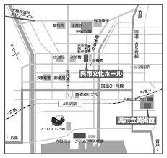
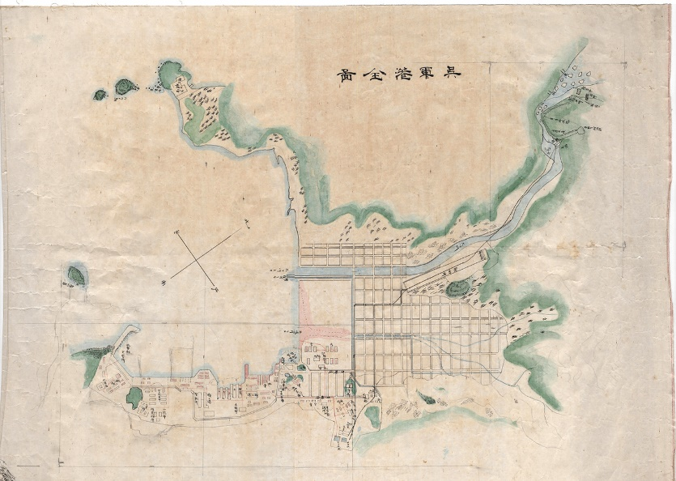

○呉が軍港として整備されるポイントは何だったのでしょうか。
ア 風土 イ 気候 ウ 水 エ 電気
○本物の「呉軍港全図」はどこにあるのか調べてみましょう。

📖メモ

